品牌快讯
2023年11月21日
被《Auto Bild》评为 “5万欧元内最佳汽车”
smart精灵#1斩获2023年度德国“金方向盘”奖

（2023年11月21日，杭州）作为smart全面焕新后首款全球化产品，smart精灵#1自2022年发布以来，已在全球收获超4万用户，广受海内外媒体赞誉。近日，经全球权威专家和欧洲用户的综合评审，smart精灵#1从众多强有力的竞争对手中脱颖而出，获得由德国知名专业汽车杂志《Auto Bild》评选的2023年度“金方向盘”（Das Goldene Lenkrad）奖，并被评为“5万欧元内最佳汽车”。
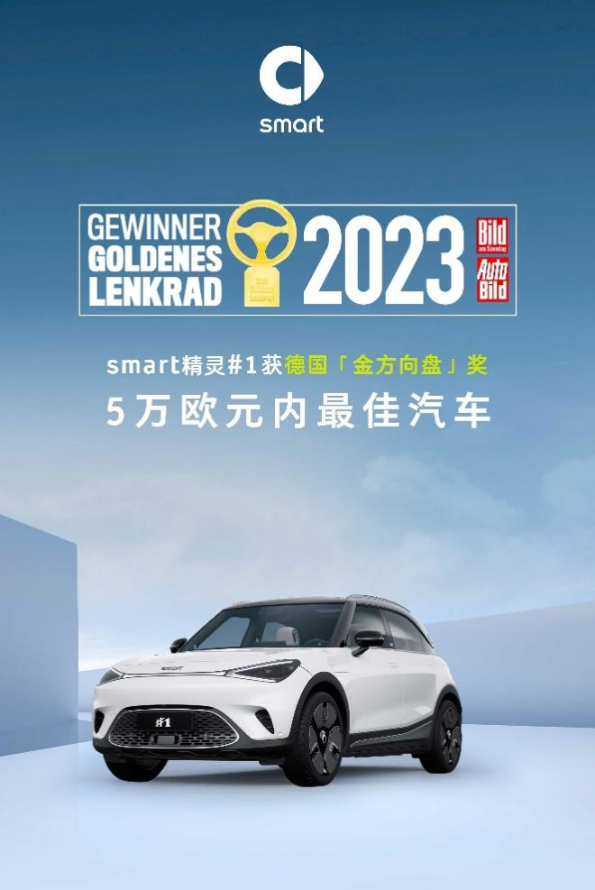
smart精灵#1斩获2023年度德国“金方向盘”奖，被评为“5万欧元内最佳汽车”
不止情怀，更具实力
一年一度的“金方向盘”奖有着“汽车界的奥斯卡”之称，在欧洲乃至全球都极具影响力。2023年度“金方向盘”奖评委会高度评价smart精灵#1，专家们一致认为“smart凭借强大电动化实力获胜”。
smart精灵#1定位“新奢纯电紧凑型城市SUV”，满足“中欧双五星”安全认证，续航里程最高可达560公里(CLTC)，可在30分钟内从10%充电到80%，零百加速成绩仅需 6.7 秒。此外，smart精灵#1同级领先的语音控制和智能化体验，也给专家和媒体留下深刻印象。
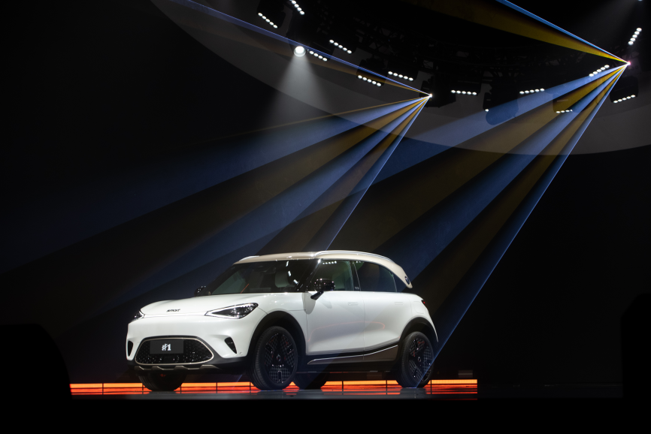
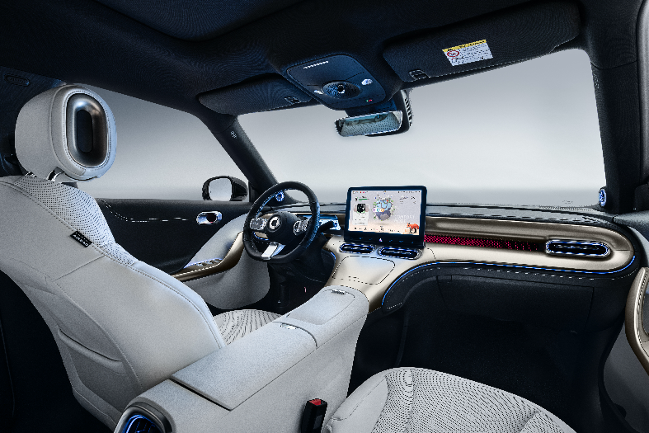
smart精灵#1铂金版
铂金之姿，更加闪耀
载誉而来，实力进阶。为满足用户持续升级的智能化和个性化需求，全新smart精灵#1铂金版闪耀登场，采用专属粒子白与日冕金的新奢撞色搭配，拥有独特的星际白内饰主题和时尚棋盘格元素细节设计，支持选装带有NSP智能领航辅助功能的smart Pilot Assist 2.0智驾系统，以全新品牌旗舰之姿，引领smart迈入智能驾驶2.0时代。
作为品牌焕新先锋之作，未来，smart精灵#1将继续与广大用户共赴潮趣新奢每一程。smart将持续以用户为核心，为全球消费者带来更多高品质产品及体验，让明天更smart点。
-结束-

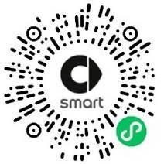  smart汽车官方小程序 |   smart汽车官方APP

了解最新信息，请访问
smart全球媒体中心：https://media.smart.com/zh-chs/
smart 汽车官方网站：https://www.smart.cn/

媒体垂询
刘若曦 sebastian.liu@smart.com

smart品牌全球公司简介
自90年代品牌诞生以来，smart始终肩负“探索未来都市交通最佳解决方案”的愿景。2019年，smart品牌全球公司正式成立，秉持“中欧双核，全球布局”发展战略，致力于将smart塑造为全球领先的新奢智能纯电汽车品牌。

smart现已完成品牌、产品及商业模式全面焕新，迈入全速运营新阶段，加速建立全球化产品开发、市场销售和服务管理体系。其新一代纯电动车由smart研发团队主导工程研发，梅赛德斯-奔驰全球设计团队负责设计。smart现已推出精灵#1和精灵#3两款纯电SUV车型，在中国及欧洲多个市场正式交付，并将持续开拓东南亚、中东等高潜市场。从2022年起至2025年，smart将每年为用户带来一款全新车型，丰富新一代smart纯电动车家族矩阵。

